STANDARTS S-1,

kas attiecas uz

SĒKLAS KARTUPEĻU

tirdzniecības un komerciālās kvalitātes kontroli

2008. GADA IZDEVUMS

APVIENOTO NĀCIJU
ORGANIZĀCIJA
Ņujorka un Ženēva, 2008. gads

PIEZĪME

Lauksaimniecības kvalitātes standartu darba grupa

ANO Eiropas Ekonomikas komisijas Lauksaimniecības kvalitātes standartu darba grupas izstrādātie komerciālās kvalitātes standarti palīdz atvieglot starptautisko tirdzniecību, veicina augstas kvalitātes produkcijas ražošanu, uzlabo rentabilitāti un aizsargā patērētāju intereses. ANO/EEK standartus izmanto valstu valdības, ražotāji, tirgotāji, importētāji un eksportētāji, kā arī citas starptautiskas organizācijas, un tie attiecas uz plašu lauksaimniecības produktu klāstu, tostarp svaigiem augļiem un dārzeņiem, sausu un žāvētu produkciju, sēklas kartupeļiem, gaļu, grieztiem ziediem, olām un olu produktiem. Plašāku informāciju par ANO/EEK lauksaimniecības standartiem sk. tīmekļa vietnē http://www.unece.org/trade/agr/.

Darba grupā ar vienādām tiesībām var līdzdarboties jebkura ANO dalībvalsts. Plašāku informāciju par lauksaimniecības standartiem sk. tīmekļa vietnē <www.unece.org/trade/agr>.

Šā Sēklas kartupeļu standarta izdevuma pamatā ir dokuments ECE/TRADE/C/WP.7/2007/2, un darba grupa to pieņēma savā sešdesmit ceturtajā sesijā.

Šajā publikācijā izmantotie apzīmējumi un materiāla izklāsts nenozīmē to, ka Apvienoto Nāciju Organizācijas sekretariāts pauž kādu viedokli par kādas valsts, teritorijas, pilsētas vai rajona vai tā varas iestāžu juridisko statusu, ne arī par to robežu noteikšanu. Uzņēmumu nosaukumu vai komerciālo produktu pieminēšana nenozīmē, ka ANO tos ir apstiprinājusi.

Visus materiālus var brīvi citēt vai pārdrukāt, ja vien tiek norādīts avots.

Jebkuras piezīmes vai pieprasījumus lūdzam adresēt

Agricultural Standards Unit [Lauksaimniecības standartu vienība]
Trade and Timber Division [Tirdzniecības un kokmateriālu nodaļa]
United Nations Economic Commission for Europe [ANO Eiropas Ekonomikas komisija]
Palais des Nations
CH-1211 Geneva 10, Switzerland [CH-1211 Ženēva 10, Šveice]
Tālr.: +41 22 917 1366
Fakss: +41 22 917 0629
E-pasta adrese: agristandards@unece.org

SATURS
Lappuse
Ievads 4

I. PRODUKCIJAS DEFINĪCIJA 9
II. NOTEIKUMI ATTIECĪBĀ UZ ŠĶIRNI 9
III. NOTEIKUMI ATTIECĪBĀ UZ KVALITĀTI 9
A. Prasību minimums 9
B. Klasifikācija 10
1. Pirmsbāzes kategorijas sēklas 10
2. Bāzes kategorijas sēkla 10
3. Sertificētas kategorijas sēkla 10
4. Lauka paaudze 10
C. Atkāpe no klasifikācijas 10
D. Paraugu ņemšana 11
E. Salīdzinošie pētījumi 11
IV. NOTEIKUMI ATTIECĪBĀ UZ ŠĶIROŠANU PĒC LIELUMA 11
V. NOTEIKUMI ATTIECĪBĀ UZ PIELAIDĒM ŠĶIROŠANAI PĒC LIELUMA 12
VI. NOTEIKUMI ATTIECĪBĀ UZ NOFORMĒJUMU 12
VII. NOTEIKUMI ATTIECĪBĀ UZ MARĶĒJUMU 12

Pielikumi

I. Nosacījumu minimums, kas jāievēro, ražojot pirmsbāzes audu kultūras (TC) sēklas kartupeļus 14
II. Kultūraugiem izvirzīto nosacījumu obligātais minimums 15
III. Sēklas kartupeļu partijām izvirzīto kvalitātes nosacījumu obligātais minimums 17
IV. Sēklas kartupeļu pirmajam ataudzējumam izvirzīto nosacījumu obligātais minimums 19
V. Etiķete 20
VI. Norādījumi salīdzinošo pētījumu organizēšanai attiecībā uz tiem kultūraugiem, kas izaudzēti no paraugiem, kuri ņemti no sēklas kartupeļu partijām (kas sertificēti atbilstīgi standartam) 21
VII. Standartam piemērojamo terminu definīcijas 22
VIII. Tabula tās bumbuļu virsmas procentuālās daļas novērtēšanai, kuru skārušas plankumainību izraisošas slimības 25
IX. Bumbuļu paraugu ņemšana, lai pārbaudītu vīrusu klātbūtni 27
X. ANO/EEK Sēklas kartupeļu standarts (pielaižu kopsavilkuma tabula) 32
IEVADS

1. Par ANO/EEK

Apvienoto Nāciju Organizācijas Eiropas Ekonomikas komisiju (ANO/EEK) 1947. gadā izveidoja Ekonomikas un sociālo lietu padome. Tā ir viena no ANO piecām reģionālajām komisijām.

Komisijas galvenais mērķis ir veicināt lielāku ekonomisko sadarbību tās 56 dalībvalstu starpā. Tomēr komisijas darbā var piedalīties visas ieinteresētās ANO dalībvalstis. ANO/EEK darbībā piedalās vairāk nekā 70 starptautiskas profesionālās organizācijas un citas nevalstiskās organizācijas.

Galveno uzmanību komisija veltī ekonomiskajai sadarbībai un integrācijai, vides jautājumiem, mājokļu un zemes pārvaldībai, statistikai, ilgtspējīgai enerģētikai, tirdzniecībai, kokmateriāliem un transportam.

ANO/EEK darbībā ietilpst politikas analīze, konvenciju, regulu un standartu izstrāde, kā arī tehniskās palīdzības sniegšana.

Ar ANO/EEK sekretariātu var sazināties, vēršoties pie

UNECE Trade and Timber Division [ANO/EEK Tirdzniecības un kokmateriālu nodaļa]  Agricultural Standards Unit [Lauksaimniecības standartu vienība]  Palais des Nations  Room 432 [432. telpa]  1211 Geneva 10 [1211 Ženēva 10]  Šveice | Tālrunis: +41 22 917 1366  Fakss: +41 22 917 0629  E-pasta adrese agristandards@unece.org  Tīmekļa vietne: http://www.unece.org/trade/agr/

2. Lauksaimniecības kvalitātes standartu darba grupas vēsture un mērķi

2.1. Vēsture

1949. gada oktobrī ANO/EEK Lauksaimniecības jautājumu komiteja izveidoja Ātrbojīgo produktu standartizācijas darba grupu, lai noteiktu kopīgus standartus attiecībā uz ātrbojīgiem produktiem un “izpētītu, kādi pasākumi jāveic starptautiskā līmenī, panāktu standartu un kontroles sistēmu kopīgu pieņemšanu”. Vēlāk darba grupas pienākumu loks tika paplašināts, ietverot tajā arī atbildību par nepārtikas dārzkopības produkciju un kvalitātes paaugstināšanu, kā to ataino grupas pašreizējais nosaukums.

Darbību rezultātā tika izstrādāts plašs ANO/EEK standartu klāsts attiecībā uz svaigiem augļiem un dārzeņiem, sausu un žāvētu produkciju, sēklas kartupeļiem, olām un olu produktiem, gaļu un grieztiem ziediem. Standartus par augļu sulām un ātrsaldētiem pārtikas produktiem izstrādāja ANO/EEK un Codex Alimentarius apvienotās ekspertu grupas, un tagad tos turpmāk izstrādā attiecīgajās kodeksa institūcijās.

2.2. Mērķi

ANO/EEK standarti saskaņo esošos valstu komerciālās kvalitātes standartus attiecībā uz ātrbojīgu produkciju, lai

– veicinātu godīgu starptautisko tirdzniecību un novērstu tehniskus tirdzniecības šķēršļus,
– uzlabotu ražotāju rentabilitāti un veicinātu augstas kvalitātes produkcijas ražošanu,
– aizsargātu patērētāju intereses.

ANO/EEK darba grupa un tās četras specializētās nodaļas ir forums, kurā valstis var apspriest visus jautājumus par komerciālo kvalitāti, kas var rasties to vietējos tirgos un ietekmēt starptautisko tirdzniecību. Darba grupa piedāvā valstīm palīdzību, organizējot seminārus par nacionālo komerciālo standartu saskaņošanu ar starptautiskajiem komerciālajiem standartiem.

3. ANO/EEK Sēklas kartupeļu standarta vēsture, mērķi un darbības joma

3.1. Vēsture

Darbs pie ANO/EEK Sēklas kartupeļu standarta (turpmāk tekstā “standarts”) izstrādes sākās 1958. gadā.

Darba grupas 9. sesijā radās dažas domstarpības par sēklas kartupeļu dažādo kategoriju nomenklatūru. Ekspertu grupai (kurā bija pārstāvēta Vācijas Federatīvā Republika, Nīderlande un Apvienotā Karaliste) uzticēja sagatavot esošo nacionālo noteikumu analīzi un izstrādāt ieteikumu projektus starptautiskai standartizācijai.

Provizoriskus ieteikumus pieņēma 1960. gadā darba grupas 10. sesijā, lai tos tālāk izmēģinātu un pārskatītu atbilstīgi iegūtajai pieredzei.

Dokumenta pirmo redakciju darba grupa pieņēma 1963. gadā savā 16. sesijā. Kopš tā laika standarts tiek regulāri atjaunināts.

3.2. Mērķi un darbības joma

Standarta mērķis ir būt par pasaules mēroga atsauces dokumentu, kas paredzēts godīgas starptautiskās tirdzniecības veicināšanai,

– izveidojot saskaņotu sertifikācijas sistēmu,
– veicinot tās izmantošanu,
– nosakot saskaņotas kvalitātes prasības attiecībā uz sēklas kartupeļiem.

Lai sasniegtu minēto mērķi, standarts ietver šādas prasības, ko kontrolē ar sertifikācijas starpniecību:

– šķirnes identitāte un tīrība,
– ģenealoģija un izsekojamība,
– slimības un kaitīgie organismi,
– ārējā kvalitāte un fizioloģija,
– šķirošana pēc lieluma un marķēšana.

Šādā veidā standartā tiek aplūkoti jautājumi, uz kuriem attiecas PTO līgums par tehniskajiem tirdzniecības šķēršļiem (TBT), kā arī PTO līgums par sanitāro un fitosanitāro pasākumu piemērošanu (SPS).

4. Standarta piemērošana

4.1. Valstīm iesaka piemērot darba grupas pieņemto standartu tā, kā tas turpmāk norādīts.

4.2. Valstīm, kuras piemēro šo standartu, jāpaziņo ANO/EEK sekretariātam iestāde, kas ir atbildīga par standarta īstenošanu.

4.3. Standarta piemērošana ir ANO/EEK standarta izmantošana, veicot eksportu un importu. Tas nozīmē turpmāko.

Eksportējamie sēklas kartupeļi. Visi sēklas kartupeļi, ko atbildīgā iestāde sertificējusi un marķējusi eksportam, atbilst vismaz standartā noteiktajām prasībām.

Importējamie sēklas kartupeļi. Sēklas kartupeļus, kas sertificēti un marķēti atbilstīgi ANO/EEK standartam, atbildīgā iestāde pieņem importam saskaņā ar standartā ietvertajiem parametriem, izņemot gadījumus, kad valsts piemēro papildu vai stingrākas prasības attiecībā uz slimībām vai kaitīgajiem organismiem, ja

– to pašu prasību piemēro vietējai produkcijai, UN
– minētās prasības ir pamatotas, lai novērstu tādu slimību un kaitīgo organismu ieviešanu vai izplatīšanos, kādu attiecīgajā vietā nav vai kas šķiet īpaši kaitīgi kultūraugiem attiecīgajā valstī vai jebkurā tās teritorijas daļā.

4.4. Atbildīgās iestādes pienākums ir nodrošināt standartā minēto noteikumu un nosacījumu piemērošanu. Par partijas kvalitāti atbild īpašnieks.

4.5. Atbildīgā iestāde paziņo ANO/EEK sekretariātam katru papildu vai stingrāku prasību, kā arī tās tehnisko vai zinātnisko pamatojumu.

4.6. Standarta piemērošana neskar nevienu citu tiesību aktu, kas attiecas uz rūpniecisko vai komerciālo īpašumu, kultūraugu aizsardzību un cilvēku un dzīvnieku veselību.

5. Standarta pilnveidošana

Lai pilnveidotu standartu un Specializētās sēklas kartupeļu nodaļas darbu, piemēro Lauksaimniecības produktu kvalitātes darba grupas un tās specializēto nodaļu nolikumu un darba kārtību, un šos dokumentus var lejupielādēt no ANO/EEK tīmekļa vietnes. Atbilstīgi minētajām procedūrām “jebkurš ANO vai tās specializēto aģentūru loceklis ar vienādām tiesībām var piedalīties DG.7 un tās specializēto nodaļu darbībā”.

6. Sadarbība ar citām starptautiskajām organizācijām

6.1. Eiropas Savienība

1966. gada jūlijā Eiropas Savienības Padome pieņēma Padomes Direktīvu par sēklas kartupeļu tirdzniecību, kas piemērojama sēklas kartupeļu ražošanai tirdzniecības nolūkā un tirdzniecībai Kopienā (Direktīva 2002/56/EK – OV L 193, 20.07.2002., bijusī Direktīva 66/403/EEK).

Procedūrā tika teikts, ka “ir vēlams izveidot vienotu sertifikācijas shēmu Kopienai, pamatojoties uz pieredzi, kas gūta, piemērojot dalībvalstu shēmas un ANO/EEK shēmu”.

Minētajā direktīvā bija paredzēts, ka jāizstrādā noteikumi, kas ļauj Kopienā tirgot trešā valstī ievāktus sēklas kartupeļus, ja minētā raža atbilst gan visām tām prasībām, kurām atbilst Kopienā oficiāli sertificēti sēklas kartupeļi, gan Kopienas noteikumiem. Pēdējā Padomes lēmumā (Padomes Lēmums 95/513/EK, OV L 296, 09.12.1995., 31. lpp.) par trešās valstīs ražotu sēklas kartupeļu līdzvērtību bija noteikts, ka minētajās valstīs ievākta sēklas kartupeļu raža, kas atbilst prasībām un ko oficiāli pārbaudījušas attiecīgās iestādes, un kas atbilst lēmumā minētajām kategorijām, ir līdzvērtīga Kopienā ievāktiem sēklas kartupeļiem. Sēklas kartupeļus sertificē un to konteinerus oficiāli marķē un aizplombē saskaņā ar ANO/EEK Sēklas kartupeļu standartu, ko ieteikusi ANO/EEK Ātrbojīgas produkcijas standartizācijas un kvalitātes uzlabošanas darba grupa. Minētais lēmums neskar prasības, ko dalībvalstis noteikušas saskaņā ar Padomes Direktīvu 2000/29/EK (bijusī Direktīva 77/93/EEK) par aizsardzības pasākumiem pret tādu organismu ieviešanu, kas kaitīgi augiem vai augu produktiem, un pret to izplatību Kopienā (OV L 169, 10.07.2000., 1. lpp.).

6.2. Starptautiskā augu aizsardzības konvencija

Starptautiskās augu aizsardzības konvencijas (SAAK) nolūks ir nodrošināt kopēju un efektīvu rīcību, lai novērstu augos un augu produktos satopamo kaitīgo organismu izplatīšanos un ieviešanu un veicinātu atbilstošus pasākumus to apkarošanai.

Konvencija attiecas arī uz dabīgās floras aizsardzību. Tajā ietverts arī noteikums par kaitīgu organismu nodarītu tiešu vai netiešu kaitējumu, ietverot arī nezāles. Noteikumi attiecas arī uz transportlīdzekļiem, konteineriem, glabāšanas vietām, augsni un citiem priekšmetiem vai materiāliem, kuros var būt organismi, kas nodara kaitējumu augiem.

Nacionālās augu aizsardzības organizācijas (NAAO) un reģionālās augu aizsardzības organizācijas, tādas kā Eiropas un Vidusjūras Augu aizsardzības organizācija (EPPO) (sk. 6.2.1. punktu) un Ziemeļamerikas Augu aizsardzības organizācija (NAPPO) (sk. 6.2.2. punktu), strādā kopā, lai palīdzētu līgumslēdzējām pusēm izpildīt savus pienākumus saistībā ar SAAK. Juridiskie teksti ir pieejami (sk. 1952., 1979. un 1997. gada tekstus).

Minēto līgumu pārvalda SAAK sekretariāts ANO Pārtikas un lauksaimniecības organizācijas (FAO) Augu aizsardzības dienestā, un PTO līgumā par sanitāro un fitosanitāro pasākumu piemērošanu tas ir atzīts par normatīvu dokumentu fitosanitāro jautājumu jomā.

Minētajā kontekstā izsniedz fitosanitāros sertifikātus. Attiecībā uz sēklas kartupeļiem tie veicina starptautisko tirdzniecību, apstiprinot atbilstību importētājas valsts fitosanitārajām prasībām.

6.2.1. Eiropas un Vidusjūras Augu aizsardzības organizācija

1999. gadā Eiropas un Vidusjūras Augu aizsardzības organizācija (EPPO) publicēja sēklas kartupeļu ieteicamo sertifikācijas shēmu. Galvenā uzmanība minētajā shēmā tika pievērsta mikroklonālajai pavairošanai kā metodei, kuru ieteicams izmantot sākotnējā materiāla (pamatmateriāla) ražošanā, un shēmā bija sīki noteikti testējamie organismi un atbilstošās testa procedūras. Bija noteikti arī nosacījumi un pielaides attiecībā uz pirmsbāzes audu kultūru (sīkbumbuļu) ražošanu. Prasības par pirmsbāzes, bāzes un sertificētās kategorijas sēklas kartupeļu sertifikāciju tika pēc iespējas saskaņotas ar ANO/EEK Sēklas kartupeļu standarta prasībām.

6.2.2. Ziemeļamerikas Augu aizsardzības organizācija

1995. gadā Ziemeļamerikas Augu aizsardzības organizācija (NAPPO) apstiprināja kartupeļu standartu, t. i., NAPPO fitosanitāro pasākumu reģionālo standartu (RSPM#3) “Prasības attiecībā uz kartupeļu ievešanu NAPPO dalībvalstī”.

Standartā ir identificēti vairāki kaitīgo organismu radītā riska pārvaldības pasākumi, tostarp sēklas kartupeļu sertifikācijas sistēmas federālajā un pavalsts/provinces līmenī. Tajā ir noteikti arī konkrētu paaudžu sertifikācijai paredzēto sistēmu un diagnostikas metožu vispārīgie kritēriji. Standartā ir iekļauti karantīnas kaitīgo organismu saraksti trīs Ziemeļamerikas Augu aizsardzības organizācijas valstīm. Standartā ietvertos kaitīgo organismu sarakstus ik gadu pārskata, lai verificētu tehnisko pamatojumu šo kaitīgo organismu atstāšanai karantīnas sarakstos un lai iekļautu jaunus Starptautiskās augu aizsardzības konvencijas terminus, piemēram, “kontrolējamie nekarantīnas organismi”. Ziemeļamerikas Augu aizsardzības organizācijas standarts nerisina jautājumu par tā sauktajiem “kaitīgajiem organismiem, kuri ietekmē kvalitāti”, jo Starptautiskā augu aizsardzības konvencija uz tiem neattiecas.

Pārskatītajā standartā būs iekļauts arī papildinājums, kurā aprakstīta kartupeļu vīrusa Y, N celma (PVYn) diagnostika. Nākamais solis būs saskaņot trīs valstu starpā protokolus par nematodes identifikāciju.
STANDARTS S-1,
kas attiecas uz SĒKLAS KARTUPEĻU

sertifikāciju un komerciālās kvalitātes kontroli

I. PRODUKCIJAS DEFINĪCIJA

Sēklas kartupeļi ir Solanum tuberosum L. bumbuļi vai jebkurš cits pavairošanas materiāls, izņemot pašas sēklas, ko atbildīgā iestāde var pieņemt sertifikācijai saskaņā ar noteikumiem par šķirni (sk. II. sadaļu) un ko pēc parastas apskates

1. augšanas laikā,
2. šķirošanas laikā,
3. verifikācijas apskates laikā

oficiāli apstiprināta iestāde sertificē kā piemērotu pavairošanai.

Šis standarts neattiecas uz sēklas kartupeļiem, kas

1. paredzēti izmēģinājumiem vai zinātniskiem nolūkiem,
2. paredzēti selekcijas darbam.

Tomēr sēklas kartupeļu kvalitātei vienmēr jābūt apstiprinātai ar atbildīgās iestādes izsniegtu dokumentu.

II. NOTEIKUMI ATTIECĪBĀ UZ ŠĶIRNI

Šķirnes iekļauj standartā tikai tad, ja atbildīgā iestāde izdod oficiālu aprakstu un etalonparaugu.

Šķirnei jābūt atšķirīgai, viendabīgai un stabilai atbilstīgi Jaunu augu šķirņu aizsardzības starptautiskās savienības (UPOV) norādījumiem, un tās nosaukumam jābūt tādam, kas ļauj šķirni identificēt.

III. NOTEIKUMI ATTIECĪBĀ UZ KVALITĀTI

Standarta nolūks ir noteikt sēklas kartupeļiem izvirzītās kvalitātes prasības eksporta kontroles punktā pēc to sagatavošanas un iepakošanas.

A. Prasību minimums

Sēklas kartupeļos praktiski nedrīkst būt bīstamu slimību izraisītu bojājumu un kaitīgu organismu, kā arī jebkādu defektu, kuri var ietekmēt to kvalitāti izmantošanai sēklas materiālam. Tiem jābūt praktiski sausiem no ārpuses, un parasti arī kartupeļu formai jābūt tādai, kas raksturīga konkrētajai šķirnei.

Minētās prasības ievēro, ņemot vērā arī B punktā “Klasifikācija” izklāstītos standartus un pielaides.

Nedz sēklas kartupeļu kultūraugus, nedz pašus sēklas kartupeļus nedrīkst apstrādāt ar dīgšanas inhibitoriem.

B. Klasifikācija

Sēklas kartupeļus klasificē atbilstīgi šķirnei un turpmāk norādītajiem standartiem. Klasifikāciju oficiāli kontrolē ražotāja valsts. Atbildīgā iestāde ir atbildīga par visu klasifikācijas datu saglabāšanu, lai nodrošinātu izsekojamību. Sēklas kartupeļus iedala divās klasēs katrā no turpmāk minētajām trīs kategorijām.

1. Pirmsbāzes kategorijas sēkla

Tie ir sēklas kartupeļi no paaudzēm, kas izaudzētas pirms bāzes kartupeļiem.

a) pirmsbāzes audu kultūras (TC) klases sēklu iegūst tieši, veicot mikroklonālo pavairošanu, un šo sēklu var veidot audu kultūras stādiņi vai pirmās paaudzes bumbuļi, kas atbilst I., II., III. un IV. pielikumā noteiktajām prasībām;

b) pirmsbāzes sēkla ir sēklas paaudzes, kas pavairotas laukā pirms bāzes sēklas, un atbilst II., III. un IV. pielikumā noteiktajām prasībām.

2. Bāzes kategorijas sēkla

Tie ir sēklas kartupeļi, kas ir pirmsbāzes vai bāzes kategorijas sēklas tiešie pēcnācēji, vai sēklas kartupeļi, kas ražoti, ievērojot īpašos nacionālās sertifikācijas shēmas noteikumus, un ir galvenokārt paredzēti sertificētu sēklas kartupeļu ražošanai.

Sēklu klasificē vai nu kā I bāzes klasi vai kā II bāzes klasi, atbilstīgi II., III. un IV. pielikumā noteiktajam prasību minimumam.

3. Sertificētas kategorijas sēkla

Tie ir sēklas kartupeļi, kas ir pirmsbāzes, bāzes vai sertificētās kategorijas sēklas tiešie pēcnācēji, un ir galvenokārt paredzēti tādu kartupeļu ražošanai, kuri nav sēklas kartupeļi.

Sēklu klasificē vai nu kā I sertificēto klasi vai kā II sertificēto klasi, atbilstīgi II., III. un IV. pielikumā noteiktajam prasību minimumam.

4. Lauka paaudze

Katru klasi var klasificēt papildus atbilstīgi paaudžu skaitam (LP1, LP2 utt.). Tāpēc klases galīgais apzīmējums ietver klases nosaukumu un var ietvert arī atzīmi par lauka paaudzi (piemēram, I bāzes klase LP3, I sertificētā klase LP3).

C. Atkāpe no klasifikācijas

Ražotājas valstis B punktā paredzēto kategoriju un klašu ietvaros var brīvi izveidot klases, uz kurām attiecina īpašas prasības.

D. Paraugu ņemšana

Sēklas kartupeļu paraugus sertifikācijai ņem oficiālā kārtībā vai oficiālā uzraudzībā. Lai novērtētu atbilstību II. pielikuma prasībām, bumbuļu paraugus, kas raksturo partiju, ņem pēc minimālās likmes vismaz 20 kg uz katriem 10 000 kg, un tos var oficiāli ņemt vai nu šķirošanas laikā, vai vismaz no diviem konteineriem. Var ņemt lielāku paraugu skaitu, ja viens no sākotnējiem paraugiem ir tuvu pielaides robežai.

E. Salīdzinošie pētījumi

Atbildīgajām iestādēm iesaka veikt salīdzinošus pētījumus, lai pārliecinātos par to sēklas kartupeļu raksturojumiem, kas sertificēti atbilstīgi standartam, ņemot vērā IX. pielikumā izklāstītās statistiskās svārstības. Jāievēro VI. pielikumā izklāstītie norādījumi par tādu pētījumu organizēšanu.

Tādu pētījumu rezultāti ir konfidenciāli, bet pēc pieprasījuma importētājas valsts un eksportētājas valsts attiecīgās atbildīgās iestādes var apmainīties ar rezultātiem par atsevišķiem sūtījumiem.

IV. NOTEIKUMI ATTIECĪBĀ UZ ŠĶIROŠANU PĒC LIELUMA

Prasības par obligāto izmēra minimumu neattiecas uz pirmsbāzes audu kultūrām.

Bumbuļu mazākajam obligātajam izmēram jābūt tādam, lai bumbuļi neizbirtu caur sietu ar 25 mm lielām kvadrātveida acīm; šķirnēm, kuru bumbuļu garums vidēji ir vismaz divreiz lielāks par lielāko platumu, sieta kvadrātveida acīm jābūt vismaz 25 mm. Ja bumbuļi ir pārāk lieli, lai izbirtu caur sietu ar 35 mm lielām kvadrātveida acīm, tad starpība starp izmēra maksimālo un minimālo robežu jāizsaka skaitļa pieci daudzkārtņos.

Maksimāli pieļaujamais bumbuļa izmēra mainīgums partijā ir tāds, lai starpība starp abu izmantoto sietu kvadrātveida acīm nepārsniegtu 20 mm, ja vien pārdevējs un pircējs nevienojas par atkāpi no minētās prasības.

Partijai jāatbilst ievākto bumbuļu sadalījumam pēc lieluma atbilstoši izmēram, kas norādīts uz etiķetes.

V. NOTEIKUMI PAR PIELAIDĒM ATTIECĪBĀ UZ ŠĶIROŠANU PĒC LIELUMA

Minimālās pielaides attiecībā uz lielumu procentos no bumbuļu svara
10 % | Bumbuļi ar maksimālo atkāpi 5 mm no minimālā izmēra, kas norādīts attiecībā uz partijām, ja tajās ir bumbuļi, kuru garums vismaz divkārt pārsniedz to maksimālo platumu
3 % | Visām pārējām partijām
Maksimālās pielaides attiecībā uz lielumu procentos no bumbuļu svara
3 % | Bumbuļi, kas ir lielāki nekā norādītais maksimālais izmērs

VI. NOTEIKUMI ATTIECĪBĀ UZ NOFORMĒJUMU

A. Konteineru stāvoklis

Maisiem jābūt jauniem; pārējos konteinerus var izmantot atkārtoti, ja vien tie ir tīri.

B. Konteineru aizvēršana

Konteinerus aizver oficiālā kārtībā vai oficiālā kontrolē tā, lai tos nevarētu atvērt, nesabojājot oficiālo plombu vai neatstājot pierādījumus par neatļautām darbībām uz oficiālās etiķetes, kas paredzēta VII. sadaļas A punktā.

Oficiālā sistēma, saskaņā ar kuru konteineru aizver, ir šāda: vai nu iepriekš minēto etiķeti iekļauj sistēmā, ja etiķete ir bez caurumiņa virvei, vai – visos pārējos gadījumos – uzliek oficiālu plombu.

Atkārtotu aizvēršanu veic tikai atbildīgā iestāde vai tā tiek veikta atbildīgās iestādes kontrolē.

C. Konteineru satura raksturojums

Katrā konteinerā jābūt vienādas šķirnes, kategorijas, klases, lieluma un izcelsmes bumbuļiem.

Partijai jābūt pietiekami viendabīgai; tas nozīmē, ka sēklas kartupeļiem dažādos konteineros jābūt pēc iespējas viendabīgiem, ņemot vērā praktiskus apsvērumus, un starp tiem nedrīkst būt pārmērīgu atšķirību sastāva un izskata ziņā.

VII. NOTEIKUMI ATTIECĪBĀ UZ MARĶĒJUMU

A. Oficiālā etiķete

Katra konteinera ārpusē ir iepriekš neizmantota oficiāla etiķete saskaņā ar V. pielikumu; etiķete ir balta, un to pa diagonāli šķērso purpursarkana līnija pirmsbāzes sēklai, balta līnija bāzes sēklai un zila līnija sertificētai sēklai. Etiķetē var būt iekļauta atsauce uz ANO/EEK standartu.

B. Oficiālais paziņojums

Katram konteineram iekšpusē ir oficiāls tādas pašas krāsas paziņojums, kurā norādītas vismaz V. pielikuma 3., 5. un 7. punktā minētās ziņas. Paziņojumam jābūt formulētam tā, lai novērstu jebkuru pārpratumu attiecībā uz A. punktā minēto oficiālo etiķeti.

Šis paziņojums nav vajadzīgs, ja izmanto uzlīmi vai etiķeti no neplīstoša materiāla. Uz etiķetes norādītās ziņas var neizdzēšami uzdrukāt uz katra konteinera, aizstājot iepriekš minēto oficiālo paziņojumu.

C. Atkārtota marķēšana

Ja ir vajadzīga otra pārbaude, tad uz etiķetes jābūt norādītai iestādei, kas ir veikusi atkārtoto pārbaudi, kā arī atkārtotās aizvēršanas datumam. Ja ir vajadzīga jauna etiķete, tad uz tās jānorāda ziņas, kas bija uz vecās etiķetes, atkārtotās aizvēršanas datums un attiecīgā iestāde.

D. Piegādātāja etiķete

Katram konteineram obligāti jābūt pievienotai īpašai piegādātāja etiķetei.

E. Ķīmiskā apstrāde

Sēklas kartupeļu ķīmiskajā apstrādē izmantotās aktīvās vielas veidu norāda katra konteinera ārpusē uz neplīstošās vai uzlīmējamās etiķetes, kas vai nu ir oficiālā etiķete, vai piegādātāja nodrošinātā etiķete, vai arī uzdrukā uz katra konteinera. Minēto informāciju var norādīt arī katra konteinera iekšpusē.

Pieņemts 1963. gadā arī kā Eiropas Standarts Nr. 19
Pēdējo reizi pārstrādāts 2008. gadā
PIELIKUMI

I. pielikums. Nosacījumu minimums, kas jāievēro, ražojot pirmsbāzes audu kultūras (TC) sēklas kartupeļus

1. Sākummateriālam jāatbilst konkrētās šķirnes tipam.

2. Minētajiem sēklas kartupeļiem jābūt ražotiem no oficiāli sertificēta sākotnējā materiāla, kurā nav vismaz šādu kaitīgo organismu:

kartupeļu vārpstveida bumbuļu viroīda,
Clavibacter michiganensis spp. sepedonicus (gaišās gredzenpuves),
Ralstonia solanacearum (tumšās gredzenpuves),
Pectobacterium spp. un Dickeya spp. (sin. Erwinia spp.),
kartupeļu vīrusu X, Y, S, M un A,
kartupeļu lapu ritināšanās vīrusa.

3. Atbildīgajai iestādei oficiāli jāapstiprina iekārtas un procedūras, ko izmanto ražošanā. Jāveic pasākumi, lai novērstu piesārņošanu, piemēram, jānodrošina aizsargāta vide, ieeja caur divkāršām durvīm, darba apģērbs, speciāli apavi vai dezinfekcija. Uzskaites sistēmā jādokumentē materiāla avots un ražošanas apjoms.

4. Augsnes substrātā nedrīkst būt kaitīgu organismu.

5. Efektīvi jāveic visi atbilstošie zemkopības pasākumi, lai novērstu kaitīgo organismu un slimību izplatīšanos.

6. Augošajos kultūraugos nedrīkst pieļaut Synchytrum endobioticum (Schilb) Prc., kartupeļu vīrusus, bakteriālās slimības un novirzes no šķirnes un tipa.

Atbilstību nosacījumiem un pielaidēm, kas attiecīgajai klasei paredzētas II., III. un IV. pielikumā, nosaka, veicot oficiālu apskati un/vai testēšanu.

Atbilstību 2. punktā paredzētajiem nosacījumiem pārbauda ar atbilstošiem testiem, kuros nosaka patogēnos organismus, kas mēdz būt sastopami konkrētajā valstī.

Šķirnes tīrības vai tipiskuma apstiprinājumu var izsniegt, pamatojoties uz to kultūraugu apskati, kas iegūti no sēklas kartupeļiem.

II. pielikums. Kultūraugiem izvirzīto nosacījumu obligātais minimums

1. Lauks nedrīkst būt piesārņots nedz ar Globodera rostochiensis (Woll), nedz ar Globodera pallida (Stone).

2. Melnkājas skarto augu daļa nedrīkst pārsniegt

a) 0 procentus – kultūraugos, kas paredzēti pirmsbāzes kategorijas sēklas ražošanai,
b) 0,5 procentus – kultūraugos, kas paredzēti I bāzes klases sēklas ražošanai, un 1 procentu – II bāzes klases sēklas ražošanai,
c) 1,5 procentus – kultūraugos, kas paredzēti I sertificētās klases sēklas ražošanai, un 2 procentus – II sertificētās klases sēklas ražošanai.

3. Tā augu daļa, kurā ir vīrusu izraisītu slimību pazīmes, nedrīkst pārsniegt

a) 0 procentus – kultūraugos, kas paredzēti pirmsbāzes (TC) klases sēklas ražošanai,
b) 0,1 procentu – kultūraugos, kas paredzēti pirmsbāzes klases sēklas ražošanai,
c) 0,4 procentus – kultūraugos, kas paredzēti I bāzes klases sēklas ražošanai, ja ne vairāk kā 0,2 procentiem augu ir smagas vīrusu izraisītas slimības pazīmes,
d) 0,8 procentus – kultūraugos, kas paredzēti II bāzes klases sēklas ražošanai, ja ne vairāk kā 0,4 procentiem augu ir smagas vīrusu izraisītas slimības pazīmes,
e) 2 procentus – kultūraugos, kas paredzēti I sertificētās klases sēklas ražošanai, ja ne vairāk kā 1 procentam augu ir smagas vīrusu izraisītas slimības pazīmes,
f) 10 procentus – kultūraugos, kas paredzēti II sertificētās klases sēklas ražošanai, ja ne vairāk kā 2 procentiem augu ir smagas vīrusu izraisītas slimības pazīmes.

4. Netipisko augu un citu šķirņu augu daļa nedrīkst pārsniegt

a) 0 procentus – kultūraugos, kas paredzēti pirmsbāzes (TC) klases sēklas ražošanai ,
b) 0,01 procentu – kultūraugos, kas paredzēti pirmsbāzes klases sēklas ražošanai,
c) 0,25 procentus – kultūraugos, kas paredzēti bāzes kategorijas sēklas ražošanai,
d) 0,5 procentus – kultūraugos, kas paredzēti sertificētās kategorijas sēklas ražošanai.

5. Kultūraugi nedrīkst būt inficēti ar

a) Synchytrium endobioticum (Schilb) Perc.,
b) Clavibacter michiganensis Spp. sepedonicus (Spieck. and Kotth.) Skapt. un Burkh.,
c) Ralstonia solanacearum,
d) kartupeļu vārpstveida bumbuļu viroīdu,
e) tomātu stolburu.

6. Atkarībā no apstākļiem un kartupeļu ražošanas īpatnībām valstī var apsvērt šādus pasākumus:

a) prasības par kultūraugu izolēšanu,
b) neskarot IV. pielikuma prasības, pielaižu noteikšanu attiecībā uz vīrusu izraisītām slimībām un šķirnes tīrību.

7. Atbilstību iepriekš minētajiem standartiem vai citiem nosacījumiem nosaka, veicot oficiālu apskati un/vai testēšanu.

8. Atkarībā no apstākļiem un kartupeļu ražošanas īpatnībām valstī var apsvērt programmu vīrusu izraisīto slimību testēšanai pēc ražas novākšanas.
III. pielikums. Sēklas kartupeļu partijām izvirzīto kvalitātes nosacījumu minimums

A. Pieļaujamās defektu un slimību pielaides attiecībā uz sēklas kartupeļu bumbuļiem

1. Augsnes un svešķermeņu klātbūtne

– pirmsbāzes (TC) sēklā | – 1 svara %
– pirmsbāzes sēklā | – 1 svara %
– bāzes un sertificētajā sēklā | – 2 svara %

2. Sausā un slapjā puve, ja to nav izraisījuši turpmāk B. punktā uzskaitītie kaitīgie organismi

– pirmsbāzes (TC) sēklā | – 0 svara %
– pirmsbāzes sēklā | – 0,2 svara %
– bāzes un sertificētajā sēklā | – 1 svara %

3. Ārējie defekti (piemēram, nepareizas formas vai bojāti bumbuļi)

– pirmsbāzes (TC) sēklā | – 3 svara %
– pirmsbāzes sēklā | – 3 svara %
– bāzes un sertificētajā sēklā | – 3 svara %

4. Streptomyces spp izraisīts kraupis (parastais un tīklveida). Bumbuļi, kam skarta noteikta procentuālā daļa virsmas (sk. VIII. pielikumu)

– pirmsbāzes (TC) sēklā (0 % no virsmas pārklājuma), | – 0 svara %
– visās pārējās kategorijās (>33,3 % no virsmas pārklājuma) | – 5 svara %

5. Irdenais kraupis. Bumbuļi, kam skarta noteikta procentuālā daļa virsmas

– pirmsbāzes (TC) sēklā (0 % no virsmas pārklājuma) | – 0 svara %
– pirmsbāzes sēklā(>10 % virsmas pārklājuma) | – 1 svara %
– bāzes un sertificētajā sēklā (>10 % no virsmas pārklājuma) | – 3 svara %

6. Rizoktonioze. Bumbuļi, kam skarta noteikta procentuālā daļa virsmas

– pirmsbāzes (TC) sēklā (0 % no virsmas pārklājuma) | – 0 svara %
– pirmsbāzes sēklā (>1 % no virsmas pārklājuma) | – 1 svara %
– bāzes un sertificētajā sēklā (> 10 % no virsmas pārklājuma) | – 5 svara %

7. Sarukuši bumbuļi. Bumbuļi, kas pārāk dehidratējušies un sarukuši

– pirmsbāzes (TC) sēklā | – 0 svara %
– pirmsbāzes sēklā | – 0,5 svara %
– bāzes un sertificētajā sēklā | – 1 svara %

Kopējā pielaide 2. līdz 7. postenim

– pirmsbāzes (TC) sēklā | – 3 svara %
– pirmsbāzes sēklā | – 5 svara %
– bāzes un sertificētajā sēklā | – 6 svara %

B. Sēklas kartupeļos nedrīkst būt Globodera rostochiensis (Woll) un Globodera pallida (Stone), Synchytrium endobioticum (Schilb.) Perc., Clavibacter michiganensis Spp. sepedonicus (Spieck. un Kotth.) Skapt. un Burkh., Ralstonia solanacearum (E.F. Smith) E.F. Smith, kartupeļu vārpstveida bumbuļu viroīda, tomātu stolbura un Meloidogyne chitwoodi and fallax, un Ditylenchus destructor.

IV. pielikums. Sēklas kartupeļu pirmajam ataudzējumam izvirzīto nosacījumu minimums

1. Pirmsbāzes sēkla

a) Citu šķirņu augu daļai pirmajā sēklas kartupeļu ataudzējumā jābūt vienādai ar 0 procentiem, lai sēkla atbilstu pirmsbāzes (TC) klasei .

Netipisko augu un citu šķirņu augu daļa pirmajā ataudzējumā nedrīkst pārsniegt 0,01 procentu, lai sēkla atbilstu pirmsbāzes sēklas klasei.

b) Augu, kuriem ir vieglas vai smagas vīrusu izraisītas slimības simptomi, pirmajā ataudzējumā nedrīkst būt vairāk kā

– 0 procenti, lai sēkla atbilstu pirmsbāzes (TC) klasei,
– 0,5 procenti, lai sēkla atbilstu pirmsbāzes klasei.

2. Bāzes sēklas kartupeļi

a) Netipisko augu un citu šķirņu augu daļa pirmajā ataudzējumā nedrīkst pārsniegt 0,25 procentus.

b) Augu daļa ar vīrusu izraisītas slimības simptomiem pirmajā ataudzējumā nedrīkst pārsniegt 2 procentus un augu daļa ar smagu vīrusu izraisītas slimības simptomiem – 1 procentu, lai sēkla atbilstu I bāzes klasei, un tā nedrīkst pārsniegt 4 procentus un augu daļa ar smagu vīrusu izraisītas slimības simptomiem – 2 procentus, lai sēkla atbilstu II bāzes klasei.

3. Sertificēta sēkla

a) Netipisko augu un citu šķirņu augu daļa pirmajā ataudzējumā nedrīkst pārsniegt 0,5 procentus.

b) Augu daļa ar vīrusu izraisītas slimības simptomiem pirmajā ataudzējumā nedrīkst pārsniegt 10 procentus un augu daļa ar smagu vīrusu izraisītas slimības simptomiem – 5 procentus, lai sēkla atbilstu I sertificētas sēklas klasei, un augu daļa ar smagu vīrusu izraisītas slimības simptomiem nedrīkst pārsniegt 10 procentus, lai sēkla atbilstu II sertificētas sēklas klasei. Nosakot vīrusu izraisītas slimības pakāpi II sertificētās klases sēklai, vieglus mozaīkas simptomus – lapu krāsas pārmaiņas – , ja lapas nav deformējušās, neņem vērā.

Pielaides, kas atļautas saskaņā ar 1. punkta b) apakšpunktu, 2. punkta b) apakšpunktu un 3. punktu, ir piemērojamas tikai tad, ja vīrusu slimības izraisītāji ir vīrusi, kas jau ir izplatīti valstīs, kuras piemēro ANO/EEK Sēklas kartupeļu standartu.

Vīrusa sastopamību pirmajā ataudzējumā var noteikt, apskatot un/vai testējot bumbuļus vai augus, kas iegūti no kultūrauga bumbuļu parauga. IX. pielikumā ir aprakstīti paraugu ņemšanas režīma izstrādes principi, kas jāievēro šim nolūkam.
V. pielikums. Etiķete

A. Ziņas

1. Attiecīgā gadījumā “ANO/EEK standarts”.

2. Satura veids: “Sēklas kartupeļi”.

3. Atbildīgā iestāde vai tās atzītie iniciāļi.

4. Ražošanas valsts un/vai reģions.

5. Partijas atsauces numurs, attiecīgā gadījumā norādot arī ražotāja identifikācijas numuru.

6. Aizvēršanas mēnesis un gads.

7. Šķirne.

8. Kategorija un klase, un attiecīgā gadījumā atzīme par lauka paaudzi.

9. Izmērs.

10. Deklarētais neto svars.

B. Obligātais izmēru minimums

110 x 67 mm.
VI. pielikums. Norādījumi salīdzinošo pētījumu organizēšanai lauciņos, kas izaudzēti no paraugiem, kuri ņemti no sēklas kartupeļu partijām (kas sertificētas atbilstīgi standartam)

I. SALĪDZINOŠO PĒTĪJUMU NOLŪKS

Sēklas kartupeļu pārbaude lauciņos ļauj novērtēt nejauši atlasītu tirgū laistu partiju atbilstību IV. pielikumā izklāstītajiem nosacījumiem.

II. ORGANIZĀCIJA

1. Atbildība par paraugu ņemšanu

Paraugus ņem ar atbildīgās iestādes pilnvaru.

2. Paraugu ņemšana

a) Partija, kā noteikts VII. pielikumā, ir vienība, kas ir pārstāvēta vismaz ar vienu paraugu.

b) Paraugā ir 110 bumbuļi, kas ņemti no partijas pēc nejaušības principa.

c) Paraugu ievieto aizplombētā maisā, uz etiķetes norādot V. pielikumā minētās ziņas.

3. Izmēģinājuma lauki

a) Lauciņā sastāda 100 augus. Lauciņiem jābūt sagrupētiem pēc šķirnes, lai tos būtu vieglāk salīdzināt.

b) Mēslošanai, jo īpaši ar slāpekli, jābūt mērenai, lai veicinātu vīrusu izpaušanos.

4. Vizuālā pārbaude

Lielākai precizitātei vizuālo pārbaudi parasti veic divos posmos, starp kuriem ievēro 10 – 15 dienu intervālu. Papildus vizuālajai pārbaudei var veikt testēšanu laboratorijā. Primārās vīrusu infekcijas neņem vērā.
VII. pielikums. Standartam piemērojamo terminu definīcijas

Šeit sniegtās definīcijas piemēro tiem sertificētajiem sēklas kartupeļiem, ko laiž starptautiskajā tirdzniecībā saskaņā ar standarta noteikumiem, un tāpēc terminu nozīme var atšķirties no to klasiskās nozīmes.

Terminu iekļaušana šajā glosārijā nozīmē, ka valstis, kuras pieņēmušas standartu, izmanto tikai šos terminus.

Apskate
Augu, bumbuļu, konteinera, aprīkojuma vai iekārtu vizuāla apskate, ko veic pilnvarota persona, lai noteiktu atbilstību noteikumiem.

Atbildīgā iestāde
Organizācija(s), aģentūra vai aģentūras, kas ieceltas un ar tiesību aktiem pilnvarotas vadīt sēklas kartupeļu sertificēšanu saskaņā ar standartu.

Dīgšanas inhibitors
Ķīmiska viela, ko piemēro vai nu augiem augšanas sezonā, vai bumbuļiem pēc ražas novākšanas un kas kavē vai novērš asnu normālu attīstību.

Inficēts lauks
Lauks, kurā jāveic regulējoši pasākumi, jo augsnē ir iepriekš noteikts patogēns organisms.

Izcelsme
Oficiāli noteikts apgabals, kurā sēklas kartupeļu partija ir izaudzēta.

Izsekojamība
Dokumentācijas sistēma, kas ļauj klasificēšanas procesā izsekot partijas izcelsmi un vēsturi.

Fitosanitārie noteikumi
Noteikumi saskaņā ar Starptautisko augu aizsardzības konvenciju.

Kaitīgs organisms, kas ietekmē kvalitāti
Kaitīgs organisms, kas ir stādāmajā materiālā un tiek oficiāli kontrolēts, bet nav karantīnas kaitīgais organisms.

Karantīnas kaitīgais organisms
Kaitīgs organisms, kam potenciāli ir nacionāla mēroga ekonomiska nozīme tās valsts līmenī, kuru tas apdraud, ja minētā organisma šajā valstī vēl nav vai arī tas nav plaši izplatīts, un ko aktīvi kontrolē.

Kartupeļu lapu ritināšanās slimība
Smaga vīrusu slimība, ko izraisa kartupeļu lapu ritināšanās vīruss (PLRV). Augi parasti ir mazāki par veselīgajiem augiem un dažreiz panīkuši. Auga augšdaļa ir bālāka, un lapas – vairāk izslējušās nekā parasti. Vecākās apakšējās lapas ritinās uz augšu un kļūst trauslas; nedaudz saspiežot, tās viegli lūst (ar metālisku čaukstoņu). Primārā infekcija var izraisīt augšējo lapu vieglu saritināšanos, kurai līdztekus dažreiz mainās lapu krāsa .

Kontrolējams nekarantīnas organisms
Nekarantīnas kaitīgais organisms, kura klātbūtne stādīšanai paredzētos augos ietekmē šo augu paredzēto lietojumu tiktāl, ka tāda ietekme ir ekonomiski nepieņemama, un ko tāpēc importētājas puses teritorijā kontrolē.

Kvalitāte
Visu īpašību kopums, kas nosaka sēklas kartupeļu pieņemamību atbilstoši standartā noteiktajām specifikācijām.

Kvalitātes kontrole
Atbildīgā iestāde kontrolē visas darbības, kas tiek veiktas sēklas kartupeļu ražošanas un tirdzniecības procesā saskaņā ar standartu.

Lauks
Noteikta zemes platība, ko izmanto sēklas kartupeļu audzēšanai.

Melnkāja
Parastais nosaukums bakteriālai kartupeļu slimībai, ko parasti izraisa Pectobacterium atrosepticum (sin. Erwinia carotovora subsp. atroseptica). Līdzīgus simptomus var izraisīt arī Pectobacterium carotovorum (agrāk E. carotovora subsp. carotovora) un Dickeya spp. (sin. E. chrysanthemi).

Nav
Nav tādā skaitā vai daudzumā, ko var noteikt, izmantojot atbilstošas paraugu ņemšanas, apskates un testēšanas procedūras.

Paaudzes numurs
Paaudzes numuru nosaka saskaņā ar augšanas ciklu skaitu kopš pirmās ieviešanas laukā pēc mikroklonālās pavairošanas vai selekcijas.

Paraugu ņemšana
Procedūra, kurā pēc nejaušības principa izvēlas bumbuļus, augus vai augu daļas, ko ņem partiju vai lauku raksturošanai.

Partija
Tirdzniecībai sagatavots vienas šķirnes, kategorijas, klases, lieluma un izcelsmes sēklas kartupeļu daudzums ar vienu atsauces numuru.

Praktiski nav
Nepārsniedz to skaitu vai daudzumu, kas var rasties, preces ražošanā un tirdzniecībā rīkojoties kā parasti un saskaņā ar labu praksi.

Primāra vīrusu infekcija
Infekcija, kas notiek kārtējā augšanas sezonā un nerodas no sēklas bumbuļa.

Sākotnējais materiāls
Sākotnējie mikroaugi, kuros pārbaudīta patogēno organismu klātbūtne un kas ražoti un glabāti saskaņā ar oficiālu kontroles programmu.

Sertifikācija
Oficiāla kontroles procedūra, kuras mērķis ir nodrošināt standarta prasībām atbilstošu sēklas kartupeļu ražošanu un piegādi.

Sēklas kartupeļi
Bumbuļi, ko atbildīgā iestāde sertificējusi kā atbilstošus noteiktām prasībām un piemērotus pavairošanai.

Slimība
Jebkurš patogēno organismu izraisīts traucējums, kas ietekmē auga parasto struktūru, funkciju vai ekonomisko vērtību.

Smaga mozaīka
Vīrusa izraisītas slimības simptomi, ko raksturo lapu krāsas pārmaiņas un deformācijas un kurus var viegli atšķirt vizuālā apskatē.

Smagas vīrusa izraisītas slimības
Izpaužas kā lapu deformācijas ar lapu krāsas pārmaiņu vai bez tās. Simptomi var būt lapu krunkainība, krokošanās, saritināšanās un trauslums vai auga pundurainība (augšanas traucējums), kā tas ir smagas mozaīkas vai/un kartupeļu lapu ritināšanās slimības gadījumā.

Tādu slimību izraisītāji parasti ir šādi vīrusi vai vīrusu apvienojumi:

PLRV, PVY, PVA vai PVM,
PVY + PVX, PVA + PVX vai PVX + PVS.

Sūtījums
Sēklas kartupeļu daudzums, kuru veido viena vai vairākas partijas, kas nosūtīts vienai komerciālai personai un uz ko attiecas viens dokumentu kopums.

Testēšana
Vienas vai vairāku procedūru izmantošana, izņemot apskati, lai noteiktu slimības ierosinātāja klātbūtni vai identificētu šķirni.

Vieglas vīrusu izraisītas slimības
Slimības, kas izpaužas tikai kā lapu krāsas pārmaiņas vai plankumi (viegla mozaīka) un ko nevar viegli atšķirt vizuālā apskatē. Tādas slimības parasti izraisa šādi vīrusi: PVX vai PVS.

Viendabīgs
Viendabīgs pēc sastāva un izskata.

VIII. pielikums. Tabula tās bumbuļu virsmas procentuālās daļas novērtēšanai, kuru skārušas plankumainību izraisošas slimības

Parastais kraupis (aptuveni 33,3 %) 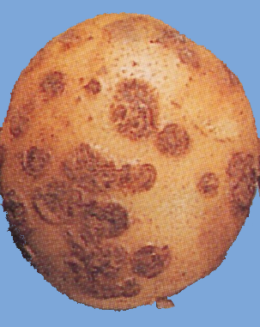 | Tīklveida kraupis (aptuveni 33,3 %)  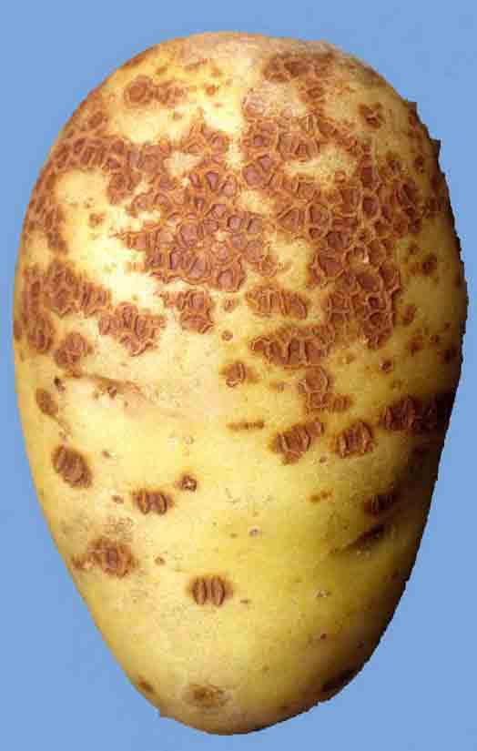
Irdenais kraupis (aptuveni 10 %)
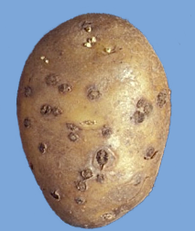

Rizoktonioze

1 % virsmas pārklājums
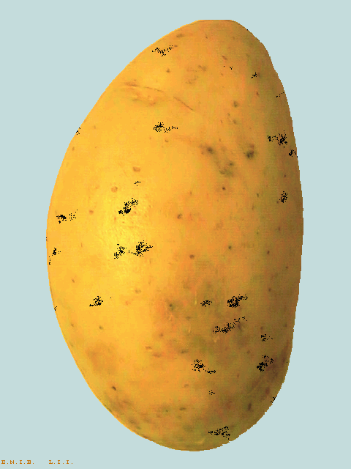 | 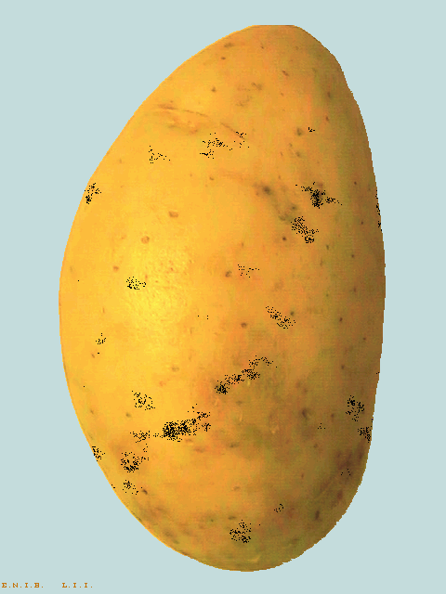
Viendabīgs bojājums | Koncentrēts bojājums
10 % virsmas pārklājums
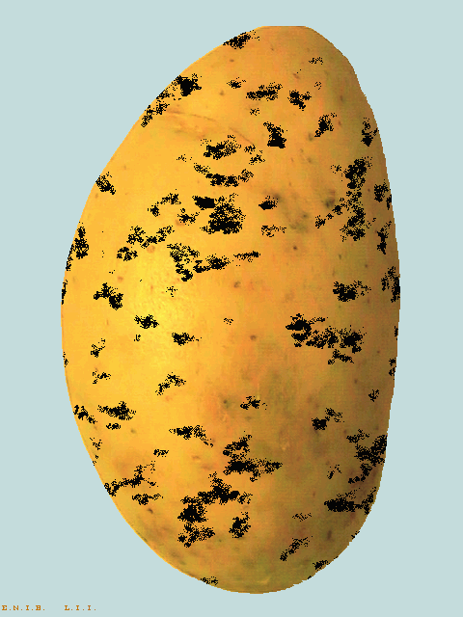 | 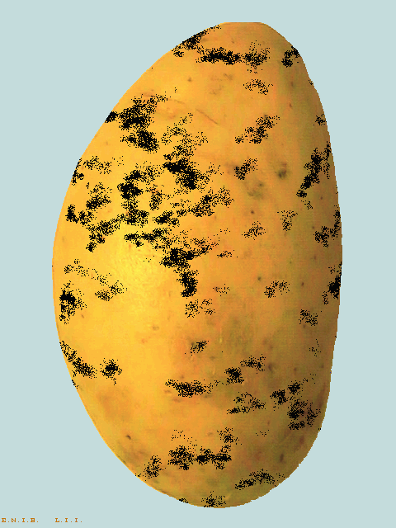
Viendabīgs bojājums | Koncentrēts bojājums

IX. pielikums. Bumbuļu paraugu ņemšana, lai pārbaudītu vīrusu klātbūtni

1. Ievads

Pārbaudot sēklas materiālu, lai konstatētu vīrusa izplatību, reti kad ir iespējams pārbaudīt visu materiālu, tāpēc pārbauda no materiāla ņemtu paraugu. Ideālā gadījumā pieņem tikai tādu sēklas materiālu, kurā infekcijas līmeņi ir zemāki par pielaidi, bet materiālu, kurā infekcijas līmenis ir augstāki par pielaidi – noraida. Tomēr, ņemot materiāla paraugu, vīrusa faktisko sastopamību var noteikt tikai aptuveni.

Aplēses ticamība svārstīsies atkarībā no parauga lieluma attiecībā pret partijas lielumu un testam noteiktā populācijas standarta. Nosakot pieņemamu populācijas standartu jebkuram paraugam, rodas divu veidu riski.

Pirmais risks ir tāds, ka var tikt noraidīts materiāls, kurā vīrusu ir mazāk, nekā to atļauj pielaide, un to bieži dēvē par “audzētāja” risku. Risks pieņemt materiālu, kurā vīrusu ir vairāk, nekā to atļauj pielaide, ir “pircēja” risks. No to iestāžu viedokļa, kuras veic klasifikāciju, šo risku var raksturot arī kā risku pieņemt materiālu, kurš neatbilst oficiālajām pielaidēm.

Šāda testēšana pamatojas uz vairākiem svarīgiem pieņēmumiem, galvenokārt tādiem, ka inficētie bumbuļi ir vienmērīgi izplatīti materiālā un bumbuļu paraugus ņem pēc nejaušības principa. Turklāt, izvēloties testējamā parauga lielumu, jārēķinās ar citiem praktiskiem aspektiem, tādiem kā izmaksas, pieejamās iekārtas, darbaspēks, paraugu apstrādes loģistika, sēklas materiāla lielums utt.

Turpmākajās tabulās un diagrammās ir atspoguļoti daži principi, kas tiek ņemti vērā, izvēloties bumbuļu paraugus, lai testētu tos vīrusu klātbūtnes noteikšanai.

2. Ticamības robežas

Viena sēklas materiāla dažādu paraugu testēšana dod dažādus rezultātus, kas statistiski atrodas konkrētā intervālā ar noteiktu procentos izteiktu ticamību. Minēto intervālu sauc par ticamības intervālu.

Ticamības vai varbūtības pieņemamo līmeni izvēlas, pirms veic testēšanu, parasti tomēr izmanto 95 procentu ticamību/varbūtību. Aplēses precizitāti var paaugstināt, palielinot parauga lielumu un koriģējot maksimāli pieļaujamo inficēto bumbuļu skaitu paraugā, t. i., pielaidi attiecībā uz paraugu (1. tabula).

Piemēram, ja pielaide attiecībā uz paraugu ir 4 procenti (4 pieļaujamie bumbuļi), tad, izmantojot paraugu, kurā ir 100 bumbuļu, ticamības intervāls ir 8,8 procenti, bet, izmantojot paraugu, kurā ir 200 bumbuļu, ticamības intervāls samazinās līdz 6 procentiem, t. i., no 7,7 līdz 7,1. Ietekme uz ticamības intervālu tomēr pakāpeniski samazinās līdz ar paraugu izmēra palielināšanos. Palielinot parauga izmēru no 100 līdz 200 bumbuļiem, aplēses precizitāte palielinās par 32 procentiem, t. i., ticamības intervāls samazinās no 8,8 līdz 6 procentiem, turpretī, ja parauga izmēru palielina no 300 līdz 400 bumbuļiem, uzlabojums ir tikai 15 procenti.

Tāpēc praksē priekšrocības, ko sniedz parauga izmēra palielināšana, jāizsver attiecībā pret testēšanas papildu izmaksām. Aplēses precizitāti var arī ietekmēt, mainot maksimāli pieļaujamo inficēto bumbuļu skaitu paraugā (1. tabula). Piemēram, samazinot pieļaujamo bumbuļu skaitu no 4 līdz 3, t. i., mainot pielaidi attiecībā uz paraugu no 4 līdz 3 procentiem, ticamības intervāls samazinās no 8,8 līdz 7,9 procentiem; ticamības robežas līdz ar to ir zemākas. Kā parādīts turpmāk, pieļaujamo inficēto bumbuļu skaita samazināšana paraugā arī nozīmīgi ietekmē varbūtību, ka klasifikācija tiks veikta ar lielāku pielaides pakāpi, nekā paraugam noteikts

1. tabula. Ticamības robežas pie 95 procentu varbūtības dažādām vīrusu pielaidēm paraugā atkarībā no parauga izmēra

Pielaide attiecībā uz vīrusu sēklas materiālā (procenti) | Parauga lielums | Maksimāli pieļaujamais inficēto bumbuļu skaits | Ticamības robežas
 |  |  | Apakšējā robeža | Augšējā robeža
0.5 | 100 | 0 | 0,00 | 2,95
 | 200 | 0 | 0,00 | 1,49
 | 300 | 1 | 0,01 | 1,84
 | 400 | 2 | 0,06 | 1,79
2 | 100 | 1 | 0,03 | 5,45
 | 200 | 3 | 0,31 | 4,32
 | 300 | 5 | 0,54 | 3,85
 | 400 | 7 | 0,71 | 3,57
4 | 100 | 4(3) | 1,1(0,6) | 9,9(8,5)
 | 200 | 8(7) | 1,7(1,4) | 7,7(7,1)
 | 300 | 12(11) | 2,1(1,8) | 6,9(6,5)
 | 400 | 16(15) | 2,3(2,1) | 6,4(6,1)
10 | 100 | 10(8) | 4,9(3,5) | 17,6(15,2)
 | 200 | 20(18) | 6,2(5,4) | 15,0(14,0)
 | 300 | 30 | 6,9 | 13,8
 | 400 | 40 | 7,2 | 13,4

3. Varbūtība, ka materiāls tiks klasificēts, ievērojot noteiktās pielaides

No ticamības intervāliem redzams, ka, klasificējot materiālu pēc datiem, kas iegūti par paraugu, būs risks, ka dažos gadījumos materiāls, kas neizturēs testu, faktiski atbildīs pielaides prasībām, un citos gadījumos materiāls, kas testu izturēs, pielaides prasībām faktiski neatbildīs. 2. tabulā un 1. attēlā ir parādīts, kā parauga izmēra maiņa un maksimāli pieļaujamo ar vīrusu inficēto bumbuļu skaits tajā ietekmē varbūtību, klasificējot sēklas materiālu pēc vīrusu infekcijas sastopamības. Piemēram, testējot 100 bumbuļu paraugu, kurā pieļaujami 3 ar vīrusu inficēti bumbuļi, ir 14 procentu iespēja, ka materiāls, kas atbilst 6 procentu vīrusu pielaidei, tiks klasificēts kā materiāls, kas atbilst 4 procentu pielaidei.

2. tabula. Varbūtība, ka sēklas materiāls, pamatojoties uz laboratorijas testiem, tiks klasificēts atbilstīgi divām vīrusu pielaidēm atkarībā no parauga izmēra un maksimāli pieļaujamā ar vīrusu inficēto bumbuļu skaita paraugā

Pielaide attiecībā uz vīrusu sēklas materiālā (procentos) | Parauga lielums | Pieļaujamais inficēto bumbuļu skaits | Pieņemšanas vai klasifikācijas varbūtība
 |  |  | inficētie bumbuļi materiālā (procentos)
 |  |  | 0.5 | 1 | 2 | 4 | 6 | 8 | 10
0,5 | 100 | 0 | 61 | 37 | 13 | 2 | 0 | 0 | 0
 | 200 | 0 | 37 | 13 | 2 | 0 | 0 | 0 | 0
 | 300 | 1 | 56 | 20 | 2 | 0 | 0 | 0 | 0
 | 400 | 2 | 68 | 24 | 1 | 0 | 0 | 0 | 0
2 | 100 | 1 | 91 | 74 | 40 | 9 | 2 | 0 | 0
 | 200 | 3 | 98 | 86 | 43 | 4 | 0 | 0 | 0
 | 300 | 5 | 100 | 92 | 44 | 2 | 0 | 0 | 0
 | 400 | 7 | 100 | 95 | 45 | 1 | 0 | 0 | 0
4 | 100 | 3 | 100 | 98 | 86 | 43 | 14 | 4 | 1
 | 200 | 7 | 100 | 100 | 95 | 45 | 8 | 1 | 0
 | 300 | 11 | 100 | 100 | 98 | 46 | 5 | 0 | 0
 | 400 | 15 | 100 | 100 | 99 | 46 | 3 | 0 | 0
10 | 100 | 8 | 100 | 100 | 100 | 98 | 85 | 59 | 32
 | 200 | 18 | 100 | 100 | 100 | 100 | 97 | 75 | 37
 | 300 | 30 | 100 | 100 | 100 | 100 | 100 | 91 | 55
 | 400 | 40 | 100 | 100 | 100 | 100 | 100 | 94 | 54

Piezīme. Bumbuļu maksimāli pieļaujamais skaits bieži vien ir noteikts zemākā līmenī nekā pielaide kopējā sēklas materiālā, t. i., attiecīgi 4 procenti un 10 procenti, jo īpaši, ja paraugs ir salīdzinoši neliels. Samazinot pielaidi paraugā, tiek samazināts pircēja risks.

1. shēma. Varbūtība, ka sēklas materiāls laboratorijas testos tiks klasificēts pēc vīrusu sastopamības kā materiāls, kas atbilst prasībai par 0,5, 2, 4 vai 10 procentu vīrusu pielaidi atkarībā no parauga izmēra un maksimāli pieļaujamā ar vīrusu inficēto bumbuļu skaita paraugā

1.a attēls
Pirmsbāzes sēkla (0,5%)
Klasifikācijas varbūtība
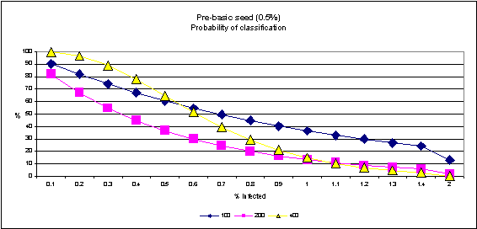
Procentos izteikta infekcija

1.b attēls
I bāzes sēklas klase (2%)
Klasifikācijas varbūtība
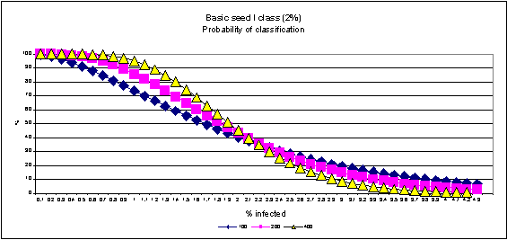
Procentos izteikta infekcija

1.c attēls
Bāzes sēkla (4 %)
Klasifikācijas varbūtība
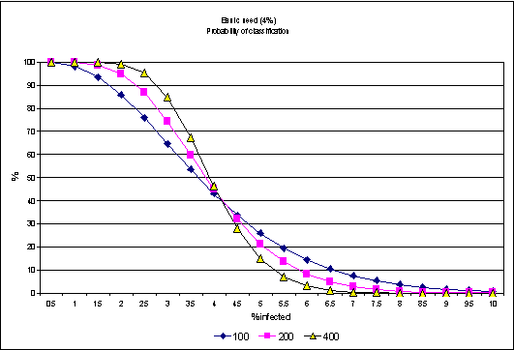
Procentos izteikta infekcija

1.d attēls
Sertificēta sēkla (0,5 %)
Klasifikācijas varbūtība
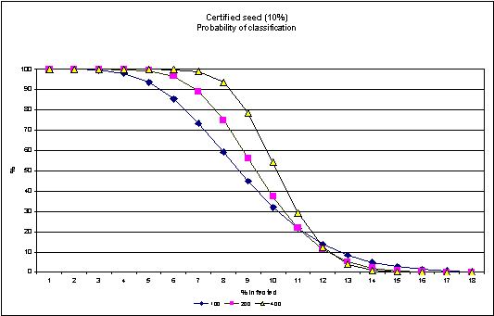

X pielikums. ANO/EEK Sēklas kartupeļu standarts (pielaižu kopsavilkuma tabula)

 |  | Pirmsbāzes TC | Pirmsbāzes | I bāzes klase | II bāzes klase | I sertificētā klase | II sertificētā klase
1. Pielaides attiecībā uz kultūraugiem
Globodera rostochiensis (pielaide attiecībā uz augsni) | 0 |  | 0 | 0 | 0 | 0 | 0
Globodera pallida (pielaide attiecībā uz augsni) | 0 |  | 0 | 0 | 0 | 0 | 0
Melnkāja (%) | 0 |  | 0 | 0,5 | 1 | 1,5 | 2
Synchytrium endobioticum | 0 |  | 0 | 0 | 0 | 0 | 0
Clavibacter michiganensis | 0 |  | 0 | 0 | 0 | 0 | 0
Ralstonia solanacearum | 0 |  | 0 | 0 | 0 | 0 | 0
Kartupeļu vārpstveida bumbuļu viroīds | 0 |  | 0 | 0 | 0 | 0 | 0
Tomātu stolburs | 0 |  | 0 | 0 | 0 | 0 | 0
Pielaide attiecībā uz vīrusiem | 0 |  | 0,1 | 0,4  (0,2 –smagas vīrusu slimības) | 0,8  (0,4 –smagas vīrusu slimības) | 2  (1 –smagas vīrusu slimības) | 10  (2 –smagas vīrusu slimības)
Netipiskie augi un citas šķirnes | 0 |  | 0,01 | 0,25 | 0,25 | 0,5 | 0,5
2. Pielaides attiecībā uz partiju
Augsne un svešķermeņi (%) |  | 1 | 1 | 2 | 2 | 2 | 2
Sausā un slapjā puve (ja tās izraisītājs nav Synchytrium e. Clavibacter m. Ralstonia s.) (%) |  | 0 | 0,2 | 1 | 1 | 1 | 1
Ārēji defekti |  | 3 | 3 | 3 | 3 | 3 | 3
Sarukuši bumbuļi |  | 0 | 0,5 | 1 | 1 | 1 | 1
Kraupis (parastais un tīklveida) |  | 0 | 5 (33,3)* | 5 (33,3) * | 5 (33,3) * | 5 (33,3) * | 5 (33,3) *
Irdenais kraupis |  | 0 | 1 (10) * | 3 (10) * | 3 (10) * | 3 (10) * | 3 (10) *
Rizoktonioze |  | 0 | 1 (1) * | 5 (10) * | 5 (10) * | 5 (10) * | 5 (10) *
Kopējās pielaides (%) |  | 3 | 5 | 6 | 6 | 6 | 6
Globodera rostochiensis |  | 0 | 0 | 0 | 0 | 0 | 0
Globodera pallida |  | 0 | 0 | 0 | 0 | 0 | 0
Synchytrium endobioticum |  | 0 | 0 | 0 | 0 | 0 | 0
Clavibacter michiganensis |  | 0 | 0 | 0 | 0 | 0 | 0
Kartupeļu vārpstveida bumbuļu viroīds |  | 0 | 0 | 0 | 0 | 0 | 0
Tomātu stolburs |  | 0 | 0 | 0 | 0 | 0 | 0
Meloidogyne chitwoodi and fallax |  | 0 | 0 | 0 | 0 | 0 | 0
Ditylenchus iznīdētājs |  | 0 | 0 | 0 | 0 | 0 | 0

3. Pielaides attiecībā uz pirmo ataudzējumu
Netipiskie augi un citas šķirnes |  | 0 | 0,01 | 0,25 | 0,25 | 0,5 | 0,5
Vīrusi (%) |  | 0 | 0,5 | 2 (1 –smagas vīrusu slimības) | 4 (2 – smagas vīrusu slimības) | 10 (5 – smagas vīrusu slimības) | 10

ASV iebildums, lai varētu veikt turpmāku apspriešanos.
Eiropas Komisijas un Francijas pārstāvji neizpauda savu nostāju šajā jautājumā.
* Cipars iekavās ir pieļaujamais virsmas pārklājums procentos: uzskata, ka bumbuli ir skārusi slimība tikai tad, ja skartais virsmas laukums pārsniedz noteikto pieļaujamo virsmas pārklājuma pielaidi.

